Goethes angeblicher Wanderweg von Weimar nach Schloss
Großkochberg im Sommer 1777
- Auf den Spuren einer vermutlichen Legende von Goethe -

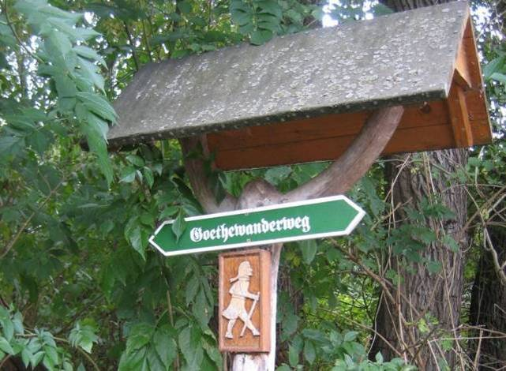
Das ist das vollständige Markierungszeichen des Goethewanderweges von Weimar nach Großkochberg, nämlich ein grünes Schild mit weißem Schriftzug „Goethewanderweg“ und darunter ein Wanderer in historischer Tracht. Meistens wird aber nur das grüne Schild oder sogar nur ein weißes „G“ auf grünem Grund als Markierung angebracht.

1. Kurze Bemerkung, wie es zu diesem historischen Wanderweg kam:

Es gibt viele Goethewege in Deutschland. Sie unterscheiden sich neben der Weglänge unter anderem dadurch, wie gesichert es ist, dass Goethe tatsächlich den Weg gegangen ist. Für diesen Weg von Weimar nach Großkochberg ist das aber gesichert.

Goethe wanderte regelmäßig und gerne und häufig über lange Strecken. Zumindest scheint er regelmäßig an die frische Luft gegangen zu sein. Er brauchte offensichtlich Natur und Bewegung. Bis ins hohe Alter hat ihn diese Wanderfreudigkeit nicht verlassen. Häufig hat er von diesen Wanderungen berichtet, seien es solche in der Umgebung von Frankfurt oder Weimar, im Harz, in den Alpen oder auch in Italien.

Aber einmal dürfte er, nach einer privaten kurzen Notiz, seine Wanderleistung übertrieben dargestellt haben – vielleicht um sich bei der Adressatin Charlotte von Stein beliebt zu machen. Es ging um die angeblich nur 4-stündige Fußwanderung von Weimar nach Groß-kochberg (südlich von Weimar gelegen) am 12. Juli 1777, also im Alter von 28 Jahren, nach Dienstschluss vom Ministerium aus. Diese Strecke ist ca. 28 km lang und verläuft 3-mal über Höhen, jede nachfolgende höher als die vorhergehende. Die letzte ist über 500 m hoch.
Diese Wanderstrecke ist mittlerweile zu einem Goethe-Wanderweg eingerichtet worden und fast zu einer Kult-Wanderung geworden.

Die betreffende Notiz Goethes, auf die sich diese Wegstrecke beruft, lautete: „... ich habe mich gestern herausgeflüchtet, bin um halb Sechs zu Fuß von Weimar abmarschiert und war halb zehn schon hier, da alles schon verschlossen war und sich zum Bettgehen bereitete... „. Diese Zeilen schrieb Goethe am 12.Juli 1777 in Großkochberg abends an die von ihm verehrte Charlotte von Stein, deren Eltern das Schloss gehörte, und heftete sie an die Schlosstür.

Denn ab 1775, als Goethe nach Weimar kam und die Frau von Stein kennenlernte, eilte er öfter zum Schloss »hinter den Bergen«, meist mit dem Pferd, manchmal zu Fuß oder mit der Kutsche. Für diese Strecke benötigte er zu Pferd nach eigenen Angaben zweieinhalb Stunden – auch recht unwahrscheinlich, wenn man das Pferd nicht überstrapazieren wollte.

Der letzte Besuch erfolgte am 5. September 1788 mit der Kutsche in Begleitung von Frau Karoline Herder sowie des sechzehnjährigen Fritz von Stein, Sohn der Charlotte von Stein. Karoline Herder berichtete von dieser Fahrt »... Um 11 Uhr hatten wir den stoßigen Weg geendigt. Lotte von Lengefeld kam zuerst, uns zu empfangen, dann die Frau von Stein, die uns alle freundlich empfing, doch ihn (Goethe) ohne Herz ... « Der Grund für die Kühle dürfte vermutlich die neue Liebesbeziehung zwischen Goethe und Christiane Vulpius ab 1786 gewesen sein.
(Teilweise nach der Vorlage: http://www.georg-knoechel.de/goethe-wanderweg-fset.htm)

Bei der damaligen Schuhbekleidung und den damaligen Wegen und Pfaden erscheint die Angabe von nur 4 Stunden Fußmarsch vom Sommer 1777 deutlich übertrieben, auch wenn bekannt ist, dass Goethe gut zu Fuß war. Diese Strecke ist jetzt in ihrem ungefähren historischen Streckenverlauf (an einigen Stellen etwas verlängert oder anders geführt) als Goethe-Wanderweg markiert und kann auch unter Führung gewandert werden. Dabei wird selbst ein geübter Wanderer Schwierigkeiten haben, diese Strecke in 6 Stunden zu bewältigen.

Damit interessierte Goethe-Freunde die Strecke wenigstens am Bildschirm kennen lernen und Wanderer sich auf die Strecke vorbereiten können, ist sie hier in einer streckenweise wahlweisen Form (es gibt verschiedene Möglichkeiten, wie Goethe damals gegangen sein könnte) ins Netz gestellt worden. Der Wanderweg selber ist auf den vorangestellten Karten stellenweise leicht generalisiert markiert.

Die Bilder stammen von Anfang Oktober 2012, Sommer 2013 und Sommer 2018, nur die Schlossaufnahme am Schluss der Bilderreihe stammt aus dem Oktober 2010 und Sommer 2018. Alle Fotos sind vom Verfasser aufgenommen. Die Karten sind dem freien Kartenwerk
www.openstreetmap.org und Mitwirkende entnommen, andere Hinweise sind von öffentlichen Info-Tafeln entlang der Wegstrecke vom Verfasser abfotografiert.

Als zusätzliche Informationen sind nachfolgend im genaueren Teil der Wegbeschreibung einige Hinweise aus dem Internet angefügt.

Die Wegstrecke ist in 3 Darstellungs-Teile untergliedert, die den nachfolgenden 3 Karten entsprechen.

2. Karten zur Wanderstrecke

Karte 1:

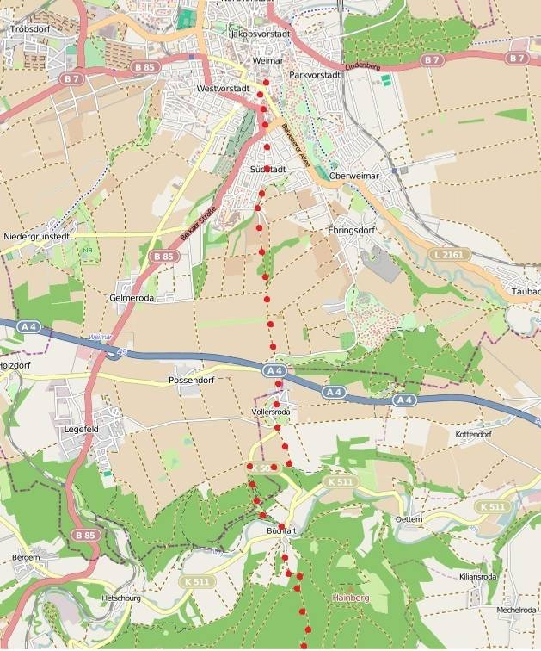
(Karte nach www.openstreetmap.org)
Etappe 1 von Weimar nach Buchfart

Karte 2:

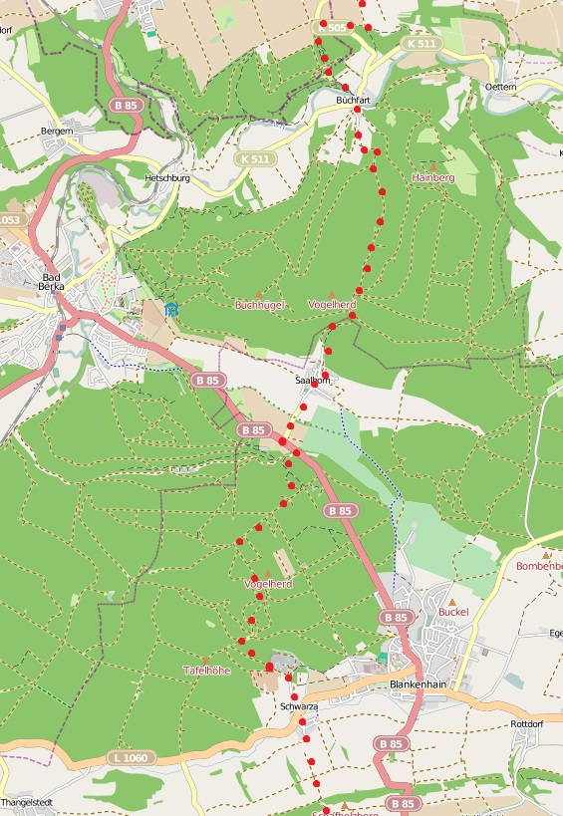
(Karte nach www.openstreetmap.org)
Etappe 2 von Buchfart nach Schwarza
Karte 3:

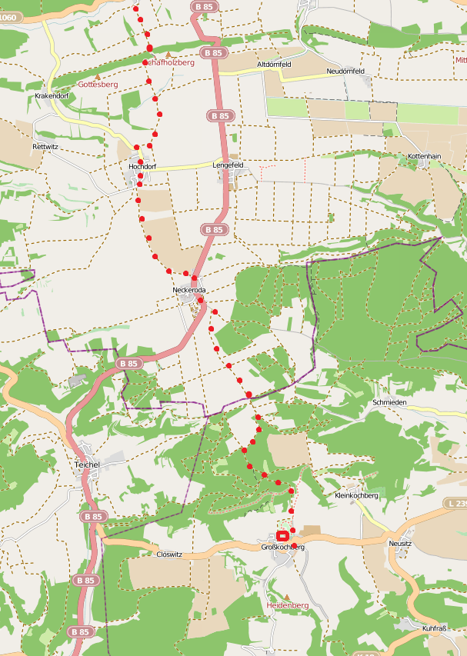
(Karte nach www.openstreetmap.org)
Etappe 3 von Schwarza nach Großkochberg
3.1. Kurzer Überblick zur Wanderstrecke

Der moderne Goethewanderweg ist ein 28 Kilometer langer Wanderweg im Thüringer Becken, der von Weimar, Goethehaus oder Wielandplatz, über Vollersroda, Buchfart, Saalborn, Schwarza, Hochdorf, Neckeroda und Luisenturm nach Großkochberg führt und weitgehend dem Weg folgt, den Johann Wolfgang von Goethe zwischen 1775 und 1783 geritten, gegangen oder gefahren ist. Der Wanderweg ist etwas "ortslastig", d.h. es werden mehree Ortschaften durchquert.

Der Goethewanderweg ist durch ein weißes G auf grünem Grund gekennzeichnet und mit Informationstafeln und Stempelstellen in den am Weg liegenden Dörfern ausgestattet. Bei der Weimarer Tourist-Information ist ein auch kleines Wanderheft zu diesem Wanderweg erhältlich.

Von Weimar aus erreicht der heutige geübte Wanderer Großkochberg nach 6-8h Fußweg, den man überwiegend auf Waldwegen zurücklegt.

Eventuell ist es sinnvoll, etwas weiter südlich zu beginnen und somit auf die ersten Kilometer stadtauswärts zu verzichten. Z.B. wäre ein möglicherer Einstiegspunkt für die Wanderung die Belvederer Allee, d.h. man könnte die Wanderung an eine Besichtigung des Schloss Belvedere anschließen.

Der Goethewanderweg wird nur an wenigen Tagen im Jahr stärker frequentiert und ist auch mit einem (allerdings geländegängigen) Fahrrad gut zu befahren.

Die Wanderung beginnt hinter dem Weimarer Goethehaus am Wielandplatz. Der Weg führt über die heutige Amalien-, Rudolf-Breitscheid- und Rainer-Maria-Rilke-Straße zum Gehädrich am Stadtrand von Weimar. Dann geht es an Vollersroda vorbei zum Waldgasthof Balsamine, von wo aus man einen fantastischen Blick in das Ilmtal und auf den weiteren Verlauf des Weges durch Buchfahrt hat.

Beim Aufstieg hinter Buchfahrt passiert man die Tafelbuche (456 m), marschiert eine Zeitlang auf einem Höhenweg und steigt schließlich nach etwa 1,5 Stunden in das kleine Dorf Saalborn ab. Der Weg führt anschließend durch das Waldgebiet südöstlich von Bad Berka weiter in Richtung Schwarza.

Nach Hochdorf und Neckeroda führen dann Feldwege. Anschließend geht es wieder durch ein Waldgebiet bis nach Großkochberg. Vom Luisenturm kurz vor dem Ziel kann man das Saaletal bis zum Thüringer Schiefergebirge überblicken.

Sehenswert sind: die Dorfkirche in Vollersroda; mittelalterliche Felsenburg am Nordhang des Ilmtales bei Buchfart; die überdachte historische Holzbrücke und Kirche mit bedeutendem Flügelaltar in Buchfahrt; das Anger- und Färberdorf Neckeroda; der Luisenturm nördlich von Großkochberg und natürlich die ehemalige Wasserburg, das Schlossmuseum, Liebhabertheater und Konzertsaal in Großkochberg.

Siehe z.B. die Hinweise auf:
1. http://de.wikipedia.org/wiki/Goethewanderweg_Weimar–Großkochberg
2. http://www.georg-knoechel.de/goethe-wanderweg-fset.htm
3. http://www.im-weimarer-Land.de/de/aktiv_freizeit/wandern/
Goethewanderweg.htm

3.2. Genauere Wegbeschreibung und Informationen

Der Wanderweg beginnt entweder am Goethehaus am Frauenplan oder am etwas oberhalb gelegenen Wielandplatz.

Der Weg führt über die Amalien- und Rainer-Maria-Rilke-Strasse zum Gehädrich am Stadtrand von Weimar und weiter unter der Autobahn Dresden-Eisenach hindurch in Richtung Vollersroda. Es handelt sich um ein kleines Straßendörfchen, das 1262 erstmal urkundlich erwähnt wurde.

Hinter Vollersroda dürfte es offen bleiben, welchen Weg Goethe genauer nach Buchfart gegangen ist. Es gibt 4 verschiedene Möglichkeiten. Der offizielle Goetheweg führt hinter Vollersroda rechts in den Wald und weiter in Richtung des Wanderheims und Ausfluglokals Balsamine. Unmittelbar vor der Balsamine führt ein schmaler Weg abwärts. Vom Hang aus bietet sich ein schöner Blick in das Mittlere Ilmtal.

Bergab gelangt man dann nach Buchfart, einer landschaftlich schön gelegenen kleinen Gemeinde im Tal zwischen bewaldeten Bergen. Sehenswert sind die überdachte Holzbrücke über die llm, die Kirche mit dem wertvollen Flügelaltar (von 1492) und am Berghang die Felsenburg mit in den Fels eingehauenen Kammern, die bis zum 12. Jahrhundert bewohnt waren und später als Zufluchtsorte dienten. Neben der Holzbrücke steht der Müllerhof aus dem 16. Jahrhundert.

Hinter Buchfart steigt der Weg wieder an und verläuft im Buchfarter Wald, vorbei an der Tafelbuche und der kleinen Rasthütte (ca. 450 m hoch, hier kreuzt der Goethewanderweg den Wanderweg Paulinenturm–Carolinenturm) und dann geht es wieder abwärts nach Saalborn.

Von Saalborn verläuft der Wanderweg weiter zur Bundesstraße 85 und zunächst ein Stück an der B 85 in Richtung Blankenhain entlang, bevor er rechts auf den Waldweg entlang des Dammbachgrunds einmündet. Hier biegt der markierte Weg nach ca. 30 m links auf einen ansteigenden Weg in Richtung Grenzallee ab. Auf der Grenzallee geht es nach rechts bis Ende des Hauptweges. Von hier, etwas links weiter führend, geht der Weg nach ca. 1 km zum möglichen Rastplatz "An den Rasenbänken". Ab hier geht es abwärts über einfache Waldwege bis in den Kohlgrund.

Dem Kohlgrundweg folgend (als Naturlehrpfad ausgebaut) erreicht man, dem Weg nach rechts folgend, die an der Riedeleiche gelegene neue Hubertushütte.

Ab dieser Rasthütte zweigt der Weg nach ca. 50 m scharf links ab und führt erst leicht, dann stärker absteigend, vorbei an einer Holzhütten-Siedlung im Wald und an der links liegenden Kiesgrube nach dem Ort Schwarza, südwestlich von Blankenhain im Tal des gleichnamigen Flüsschens Schwarza gelegen.

Hinter Schwarza führt der Goetheweg wieder ziemlich bergauf bis zur Talblickhütte (links der Schafholzberg mit dem Preußenstein). Von dem relativ flachen Gottesberg aus hat man bei schönem Wetter einen weiten Blick auf das nächste Ziel, den Ort Hochdorf. Der Weg führt durch Wiesen und Felder auf dem Thüringenweg dorthin. Nördlich des 1143 erstmals urkundlich erwähnten Örtchens Hochdorf lagerte im Herbst 1806 die preußische Armee, bevor sie in die Doppelschlacht von Jena und Auerstedt gegen Napoleon zog.

Am oberen Ortsausgang von Hochdorf stehen an einer Wegegablung eine große Kastanie und davor ein Infoschild zu Hochdorf und eine Kartentafel mit der gesamten Wegführung des Goethewanderwegs. Über die kahle und wasserarme Hochebene erreicht man nach ca. 8 km den Ort Neckeroda.

Neckeroda wird auch das "Thüringer Färbedorf" genannt. Das ehemals vermutlich slawische Rundangerdorf wird im Siedlungskern von einer zum großen Teil noch erhaltenen doppelten Wallanlage von drei Seiten umschlossen. Das historische Brauchtum wird durch den Verein "Thüringer Färbedorf Neckeroda e. V." weiter gepflegt. Deshalb ist ein Besuch bei Färber-Bauern, im historischen Färber-Hofladen und im Färberpflanzen-Garten empfehlenswert.

Kurz nach dem Ortsausgang von Neckeroda biegt der Goethewanderweg nach links ab. Nach einiger Zeit kommt der Wanderer an eine kleine und zwei große Linden (möglicher Rastplatz), wo ein Wegweiser erneut eine Wegeverzweigung anzeigt. Während der Goethewanderweg nach rechts abbiegt, führt der Thüringenweg geradeaus in Richtung Spaal und Hohe Straße. Kurz vor dem Luisenturm trifft der Thüringenweg wieder mit dem Goethewanderweg zusammen.

Der Luisenturm wurde auf dem 516 m hohen Hummelsberg errichtet. Er wurde nach Luise von Stein, der Enkeltochter der Charlotte von Stein, benannt. Vom Luisenturm (wenn er geöffnet ist) hat man einen weiten Rundblick über das Saaletal und bis zum Thüringer Wald und natürlich auch eine Aussicht (von links nach rechts) auf Kleinkochberg, Neusitz und Großkochberg.

Noch kurz vor dem Luisenturm geht es über einen zunächst steil abfallenden, dann aber bequemen Wiesenweg bis zum Nordeingang des Schlossparks von Großkochberg.

Nach ca.28 km teilweise anstrengender Wanderung ist das Ziel, das Schloss Großkochberg, erreicht. Es ist ein besonderes Kleinod des Freistaates Thüringen und war zu Goethes Zeit Landsitz des Oberstallmeisters Josias von Stein und seiner Frau Charlotte. Ursprünglich hatte es den Eltern der Frau von Stein, der Familie Schardt, gehört. Im Schlossmuseum viele Kostbarkeiten aus dieser Zeit aufbewahrt. Im historischen Liebhabertheater wurden regelmäßig zu Goethes Zeit Theateraufführungen inszeniert und auch heute noch finden regelmäßig Aufführungen dort statt. Der nördlich des Schlosses gelegene ca. 6 ha große Park ist teilweise als englischer Garten angelegt. Er ist für Spaziergänger geöffnet. Eine Kegelbahn, ein Reiterhof und ein kleines Freibad in der Nähe der Schlossanlage laden zusätzlich zum Verweilen in dem kleinen schönen Örtchen Großkochberg "hinter den Bergen" ein.

Alle nachfolgenden Karten nach dem freien Kartenwerk www.openstreetmap.org und Mitwirkende; alle Fotos vom Verfasser; weitere Hinweise wurden von öffentlichen Infotafeln vom Verfasser abfotografiert.
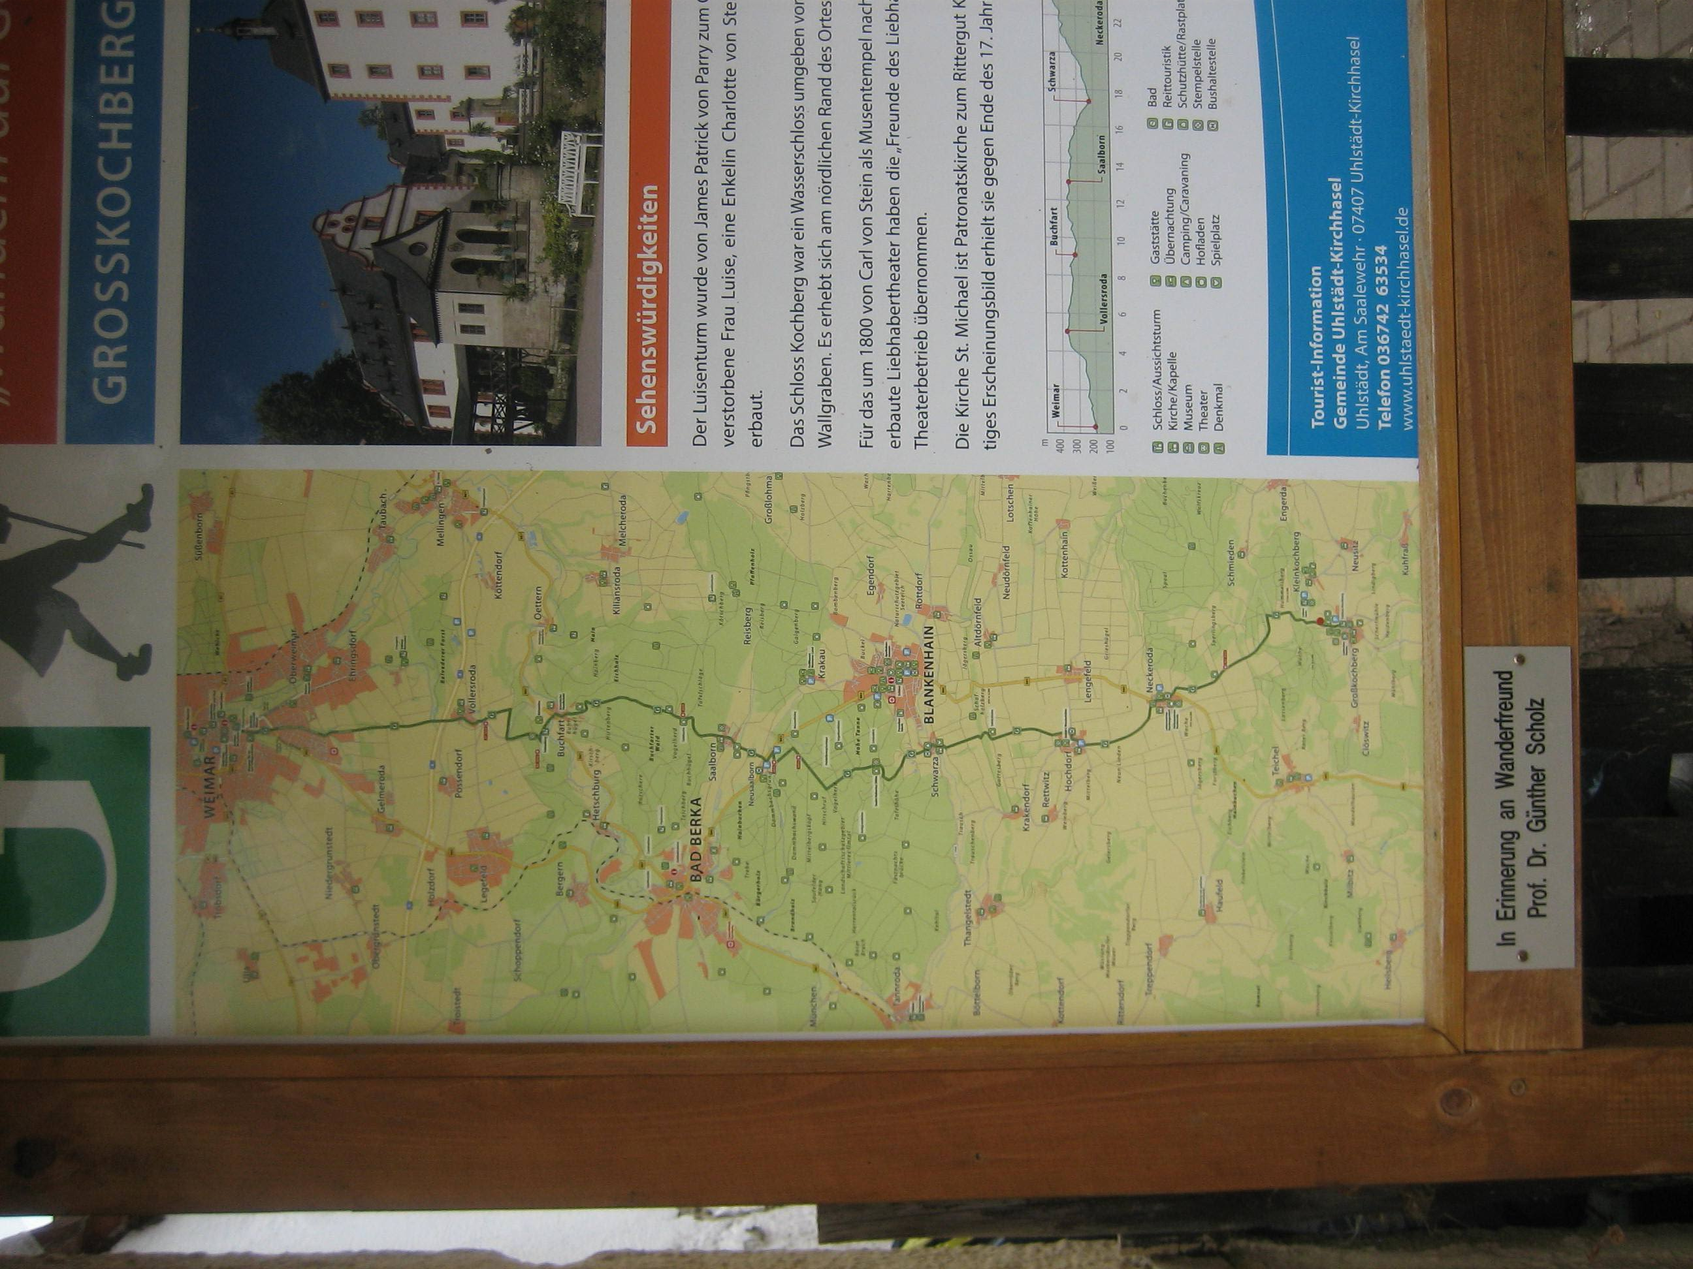
Der angebliche Goethewanderweg nach einer öffentlichen Infotafel bei Großkochberg. Bei vergrößerter Betrachtung kann man die Angaben lesen.

4. Bilder von der Wanderstrecke

4.1. Darstellungsteil 1: von Weimar bis Buchfart

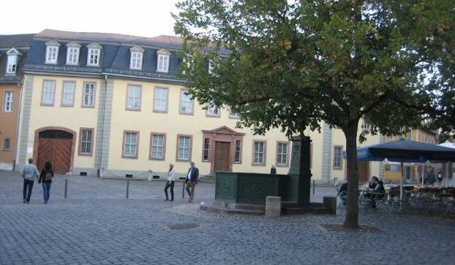
Ausgangsort der Wanderung ist das Goethehaus am Frauenplan. Historisch ist das nicht ganz richtig, denn Goethe hat sich direkt aus dem Ministerium auf die Wanderstrecke gemacht - wie er schreibt. Wo dieses Ministerium damals genau war, kann hier nicht gesagt werden - irgendwo im Schlossbereich von Weimar. Das Alte Schloss war ja abgebrannt und wo die jeweilige ministerielle „Ersatzdienststelle“ einquartiert war, könnte geschwankt haben.

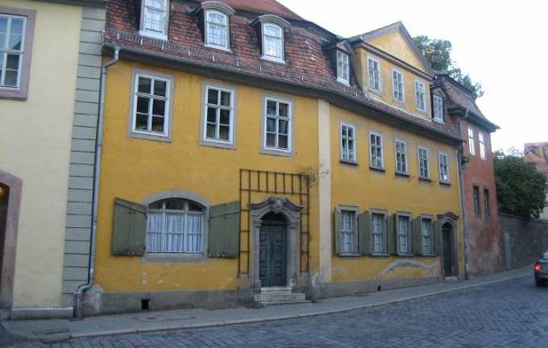
Die Wanderung geht nach rechts entlang des Goethehaus-Komplexes und dann entlang des Vulpius-Haus-Komplexes (gelb) nach rechts-aufwärts zum Wielandplatz.

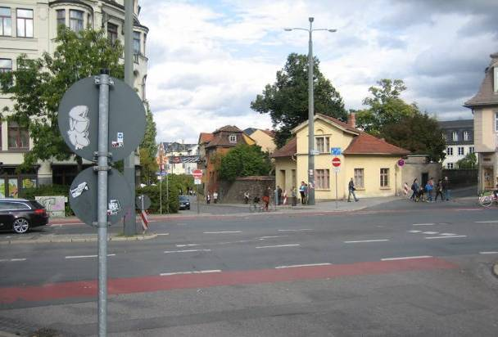
Blick vom Wieland-Platz zurück auf den Frauenplan (mittlere Straße) und das Goethehaus im Hintergrund

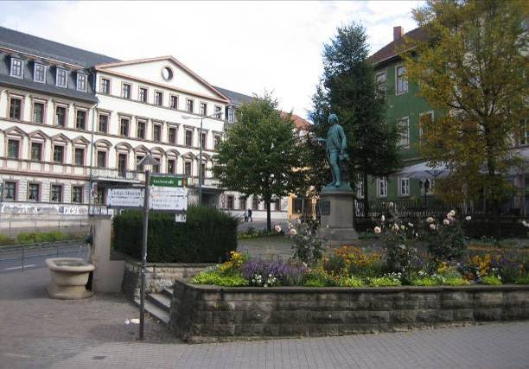
Das Wieland-Denkmal am Wieland-Platz. Hier beginnt der Goethe-Wanderweg.

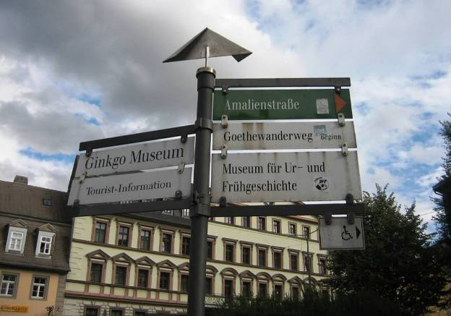
Das Hinweisschild mit dem Goethe-Wanderweg vor dem Wieland-Platz vergrößert

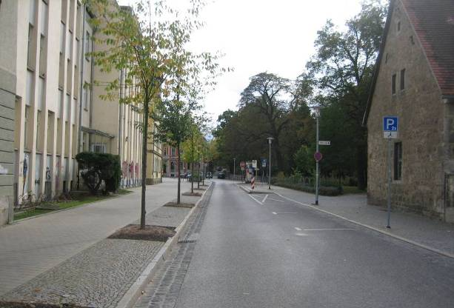
Die Amalienstraße entlang führt der Goethewanderweg nach Süden…

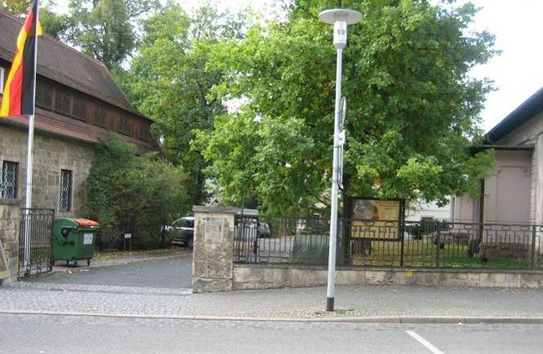
… am Museum für Vor- und Frühgeschichte vorbei (ein Besuch in Ruhe lohnt).

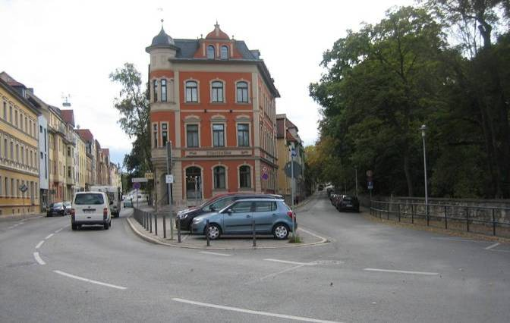
An dieser Straßengabel geht es links im Bild weiter, die R.-Breitscheid-Straße entlang,…

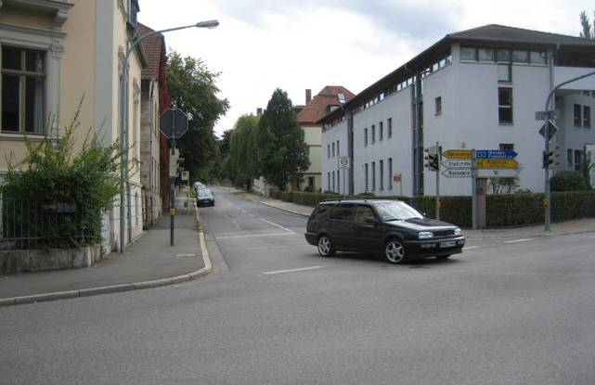
…bis diese auf die Berkaer Straße stößt (von rechts nach links im Bild). Nun geht es über diese Straße hinweg und geradeaus weiter die Rainer-Maria-Rilke-Straße entlang. Das
weiße „G“ auf grünem Grund an dem linken Verkehrsschild-Pfosten weist die Richtung,
bis der Stadtrand erreicht ist.

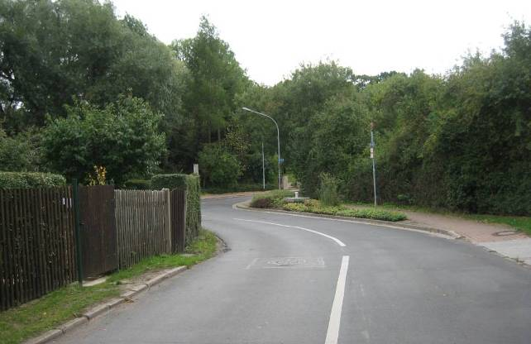
Nach der leichten S-Kurve der Straße nach rechts im Bildhintergrund, an den letzten Häusern vorbei, muss man…
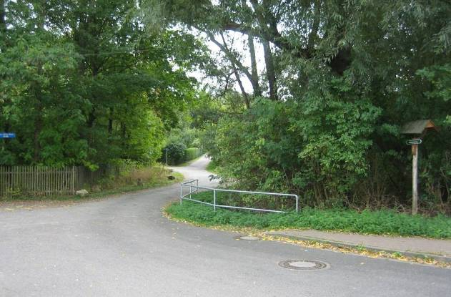
… geradeaus diesen geteerten Gartenweg in der Bildmitte einschlagen (man kommt von rechts im Vordergrund) und diesem Weg ohne Beachtung der Abzweigungen nach links und rechts immer geradeaus leicht bergan folgen. Rechts im Bild ist das Hinweisschild…

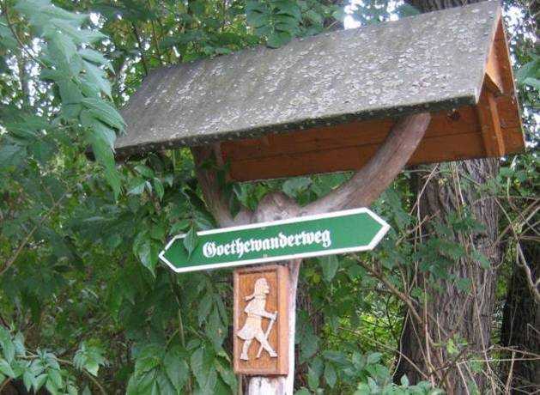
… auf den Goethewanderweg zu erkennen.

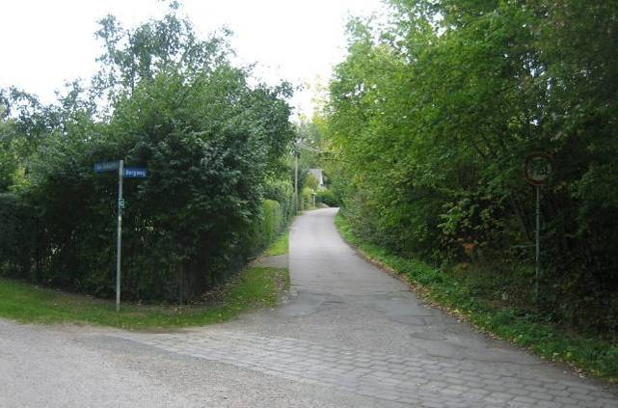
Hier zweigt geradeaus ein Gartenweg leicht bergauf ab. Links am Pfosten ist das Goetheweg-Zeichen zu erkennen.

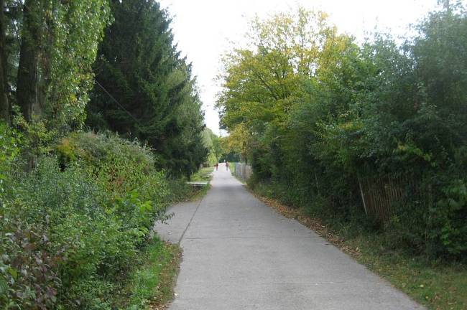
Dieser Gartenweg geht stetig leicht bergan,…

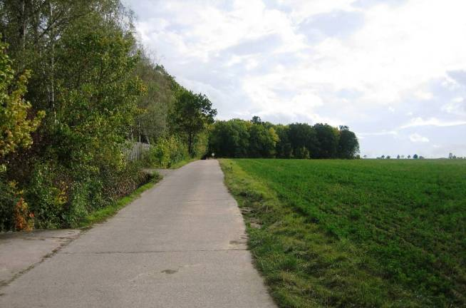
… bis die Höhe erreicht ist und rechts das offene Feld beginnt.

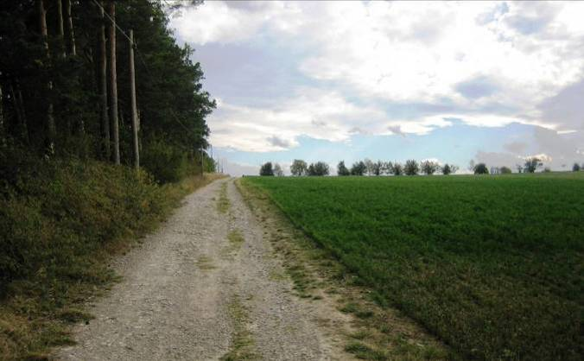
Dieser bisher geteerte Weg führt das letzte Stück als Schotterweg weiter über die offene, landwirtschaftlich genutzte Fläche…

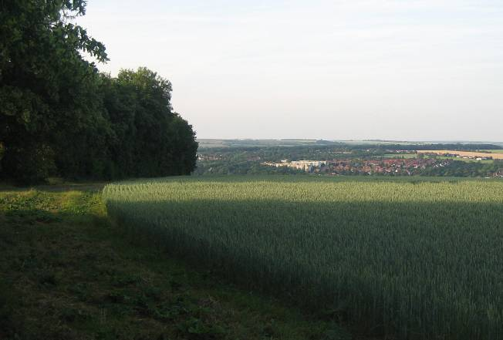
… Blick nach NO. Der helle Stadtteil von Weimar ist das Bauhausviertel oberhalb des Ilmparks.

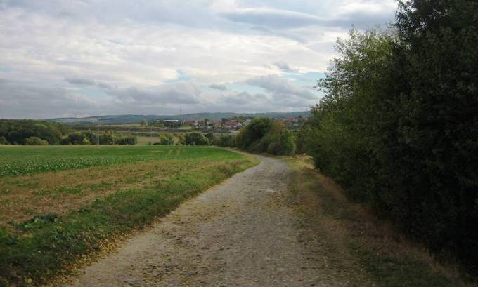
… und dahinter wieder stetig leicht bergab Richtung Vollersroda (im Bildhintergrund).

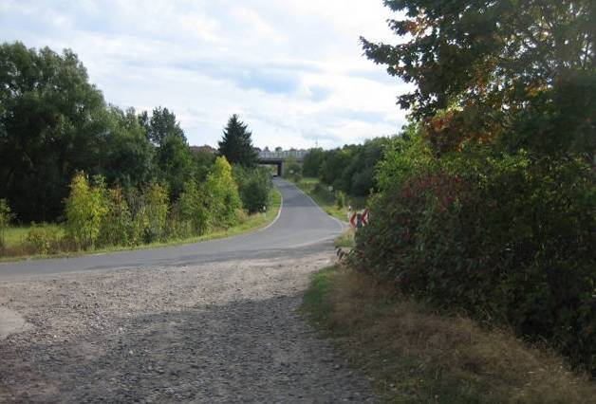
Hier mündet dieser Feldweg auf die Straße von Weimar über Ehringsdorf nach Vollersroda. Man muss dieser Straße folgen, die Autobahn im Hintergrund unterqueren und…

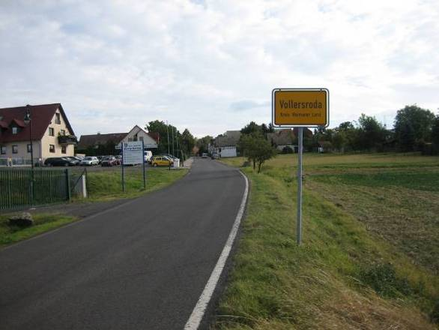
…erreicht dann den unteren nördlichen Ortseingang von Vollersroda. Dieses Dorf muss man geradlinig auf dieser Straße durchqueren,…

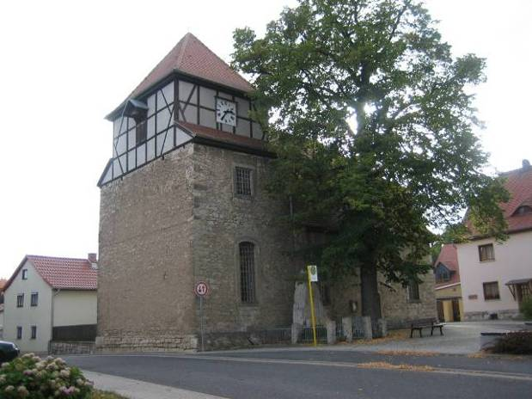
… an dieser alten Dorfkirche vorbei.

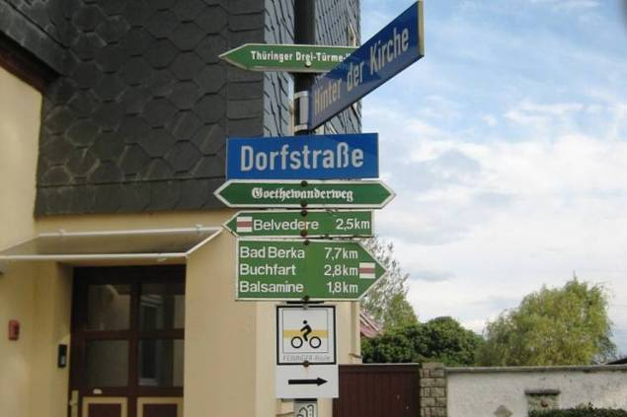
Dieser Info-Pfahl verweist auf die verschiedenen Wandermöglichkeiten ab der Ortsmitte von Vollersroda.

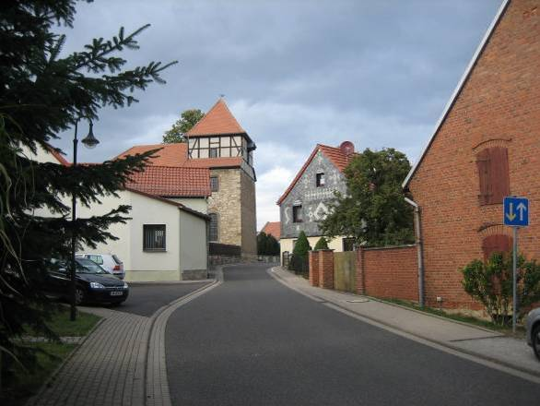
Rückblick auf die Ortsmitte und alte Kirche von Vollersroda.

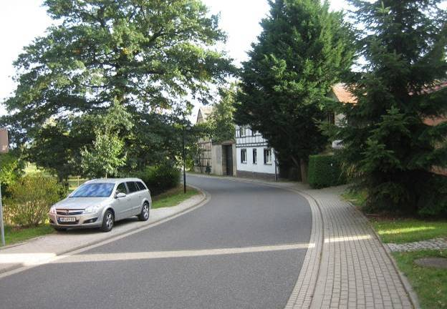
Das Ortsende der kleinen Gemeinde ist schnell erreicht (Blick zurück auf die letzten Häuser

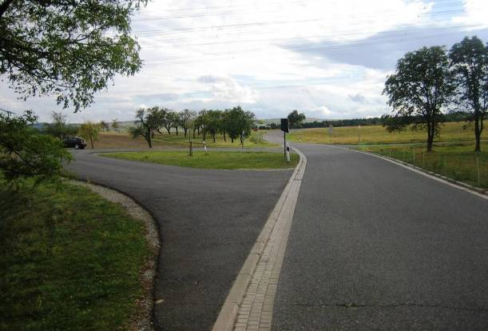
Am Ortsende führt der Goethewanderweg etwas verwinkelt nach Buchfart weiter. So wie heute der Goethewanderweg zwischen diesen beiden Orten verläuft, ist Goethe damals sicher nicht gegangen, auch nicht geritten und schon gar nicht mit der Kutsche gefahren. Es werden hier nun die moderne Vorgabe und 3 andere, vermutlich historische richtigere Möglichkeiten gezeigt.

1. Der Feldweg über die offene Gemarkung direkt zum Waldrand

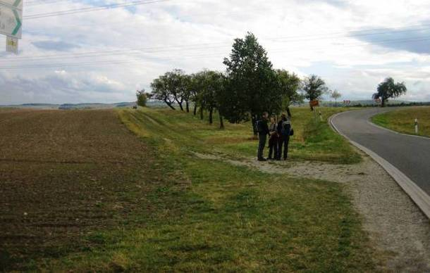
Goethe könnte eventuell tatsächlich diesem Feldweg nach Süden gefolgt sein, wie es der offizielle Goethewandweg vorgibt - wenn es diesen Feldweg damals überhaupt gab. Dieser Feldweg führt über die offene Fläche nach Süden…
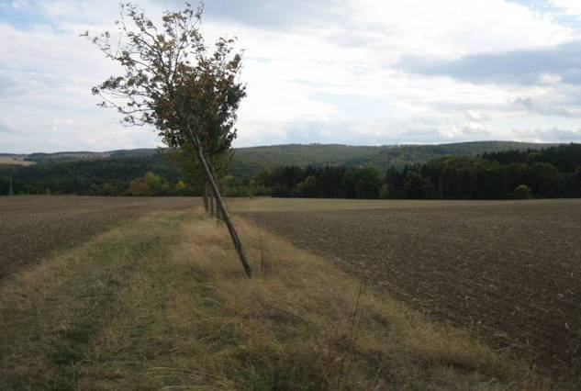
… bis zum Waldrand im Hintergrund. Über diese freie Fläche scheint oft ein heftgiger Wind zu wehen, denn die Bäume wachsen schief.

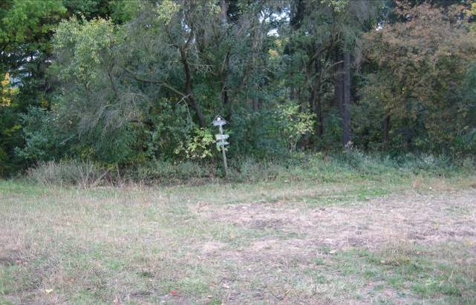
Hier am Waldrand verweist der offizielle Goethewanderweg (siehe das Schild am Hinweis-Pfahl am Waldrand) nach rechts. Das würde einen Wege-Knick bedeuten,…

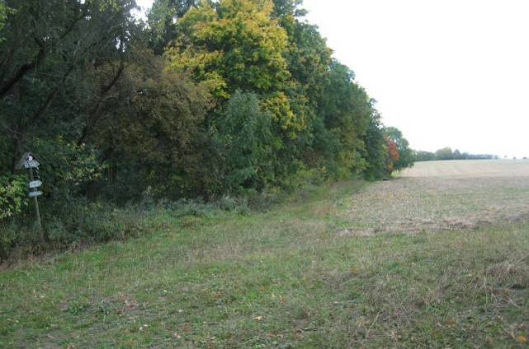
… nämlich nun nach rechts entlang des Wandrandes bis zur Straße (rechts im Hintergrund).
Das Wanderweg-Hinweisschild schlägt das so vor.

2. Direkter Weg den Hang hinunter nach Buchfahrt

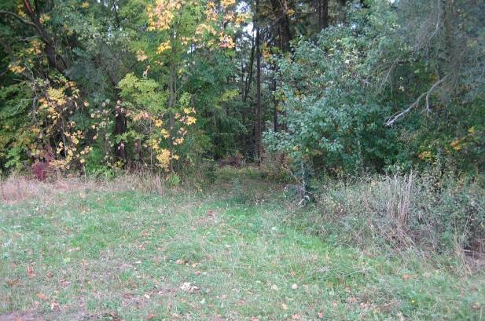
Man kann aber an dieser Stelle auch direkt den Hang hinunter durch den Wald nach Buchfahrt gehen.

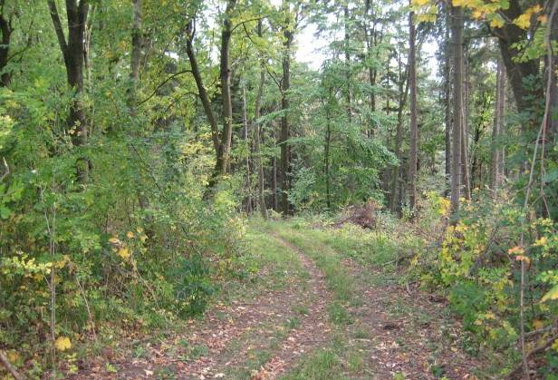
Es handelt sich um einen schlecht gepflegten Waldweg, aber immerhin sind hier auch landwirtschaftliche Fahrzeuge gefahren. Der Weg…

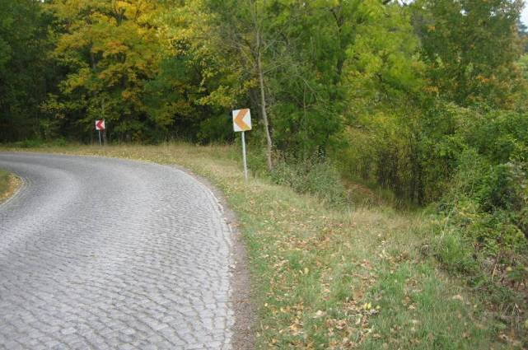
… trifft von rechts im Bild auf die Straße von Vollersroda (von oben kommend) nach Buchfart. Stellenweise, wie hier in der Kurve, ist dieser Nebenstraße noch gepflastert.

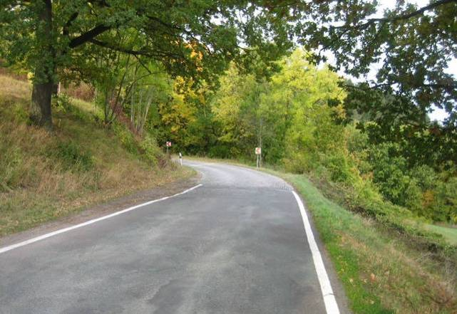
Aber dann beginnt wieder eine Teerdecke. Oben-rechts im Hintergrund ist noch die Waldweg-Einmündung zu erkennen.

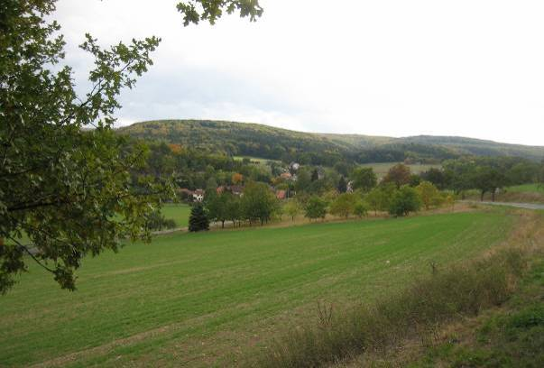
Dann kann man auf dieser wenig befahrenen Nebenstraße weiter nach Buchfart im Bildhintergrund gehen. Zu Goethes Zeiten war diese Straße sicher nur ein breiter Feldweg.

3. Offizieller Goethewanderweg am Waldrand entlang zur Straße und dann nur auf der Straße nach Buchfart

Falls es den Feldweg direkt zum Wald zwischen Vollersroda und Buchfart schon damals gegeben hat, aber noch nicht den schlechten Waldweg bergab durch den Wald, dann könnte Goethe tatsächlich am Waldrand nach Westen entlang gegangen sein.

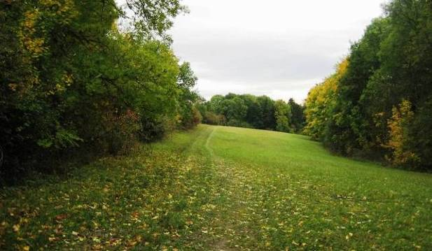
Dafür war/ist kein Feldweg nötig, sondern man kann - wie heutzutage vorgesehen - am
Wald-/Wiesenrand einfach entlang gehen
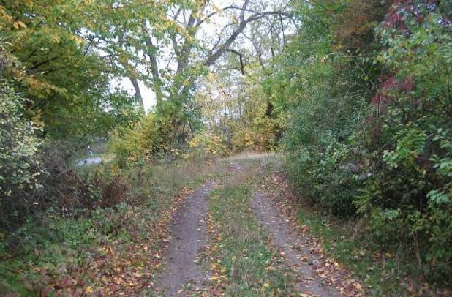
Blick auf das letzte Stück des Weges entlang dem Wald-/Wiesenrand, kurz bevor er auf die Straße im Hintergrund stößt.

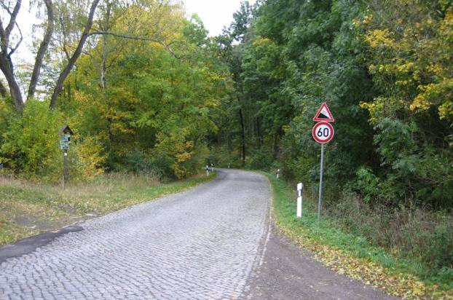
Von links kommt der Weg am Wald-/Wiesenrand entlang auf die Straße nach Buchfart.
Ab hier könnte Goethe dann die offizielle Straße (damals sicher nur ein breiter Feldweg) nach Buchfart gegangen sein, wenn er nicht vorher einfach den Hang hinunter gegangen ist. Denn er wollte ja möglichst schnell nach Großkochberg. Die moderne Wander-Touristik hat allerdings andere Wegabsichten und Wandervorschläge…

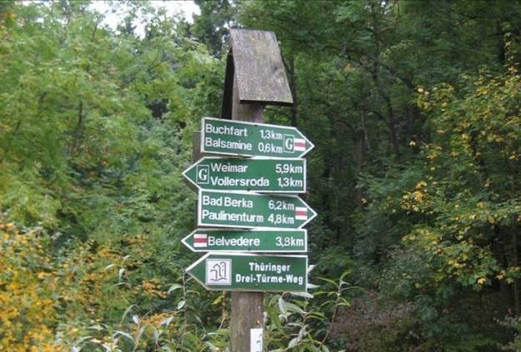
… wie diese Wanderschilder an der Straße zeigen. Auch der moderne Goethe-Wanderweg soll hier einen Umweg über ein Ausflugslokal, Erholungs- und Wanderheim machen.

4. Der Weg nur entlang der Straße von Vollersroda nach Buchfart

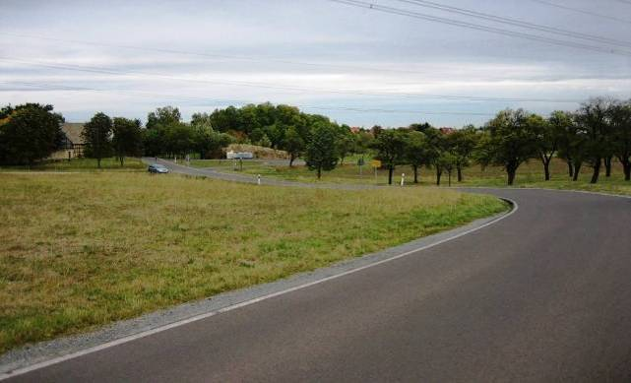
Vermutlich ist Goethe aber direkt und ohne Risiken die offizielle Straße (damals nur ein besserer Feldweg) von Vollersroda nach Buchfart gegangen. Das brachte die wenigsten Unvorhersehbarkeiten für einen eiligen Wanderer. Das Bild zeigt einen Rückblick auf den südlichen Rand von Vollersroda.

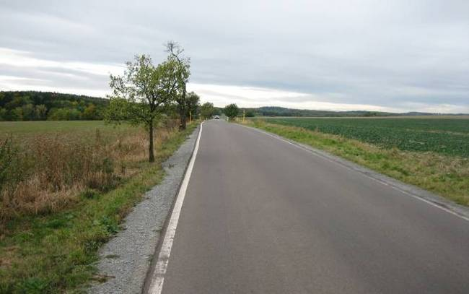
Die Straße führt zuerst in leichten Windungen über die offene Gemarkung zum Wald im Hintergrund.

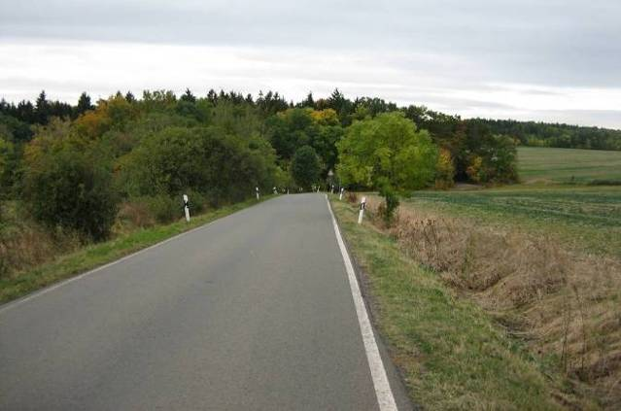
Dann verläuft sie einer Linkskurve in den Wald hinein und leicht bergab nach Buchfart.

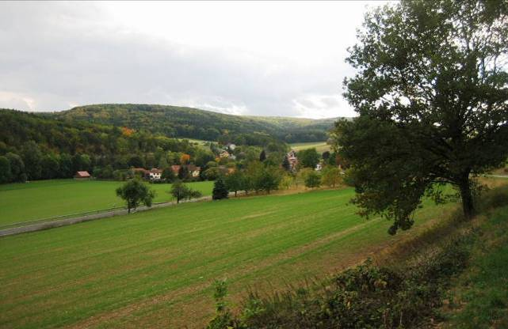
Er führt in die offene Gemarkung von Buchfart, das im Hintergrund zu sehen ist. Links unten die Straße eine schmale Fernstraße (B 87), die von Bad Berka nach Apolda führt.

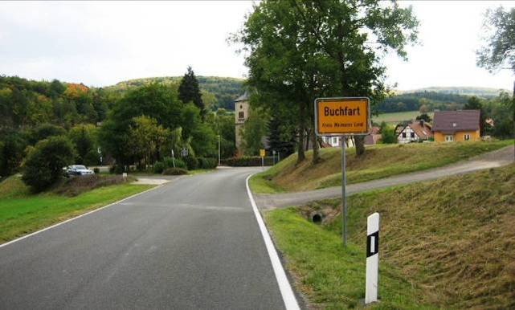
Blick auf Buchfart vom oberen Ortseingang aus.

5: Der offizieller Umweg des Goethewanderwegs ab Waldrand über das Gast-
und Ferienhaus Balsamine nach Buchfart

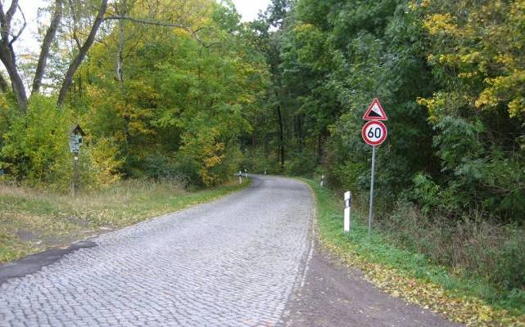
Der offizielle Goethewanderweg überquert vom Wald- bzw. Wiesenrand kommend die Straße und geht im Bild nach rechts weiter.
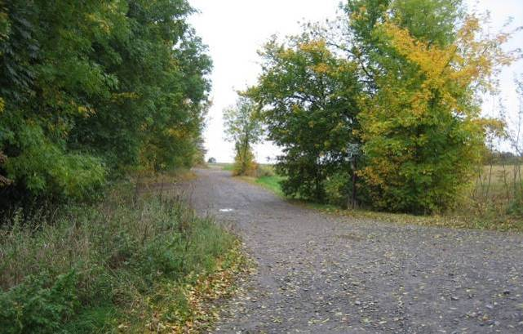
Hier ist ein improvisierter Waldparkplatz (rechts im Bild) eingerichtet, von dem der geschotterte Fahrweg (Autofahren ist erlaubt) ein Stück weiter am Waldrand entlang führt, bis er nach ca. 300 m nach links in den Wald abbiegt,…

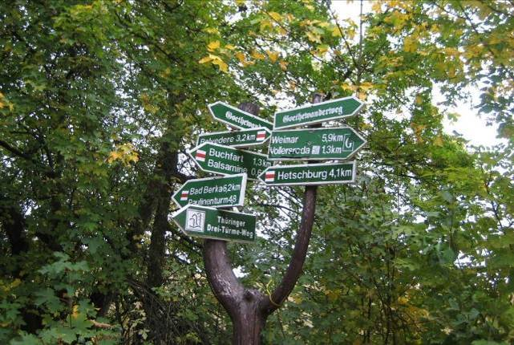
Es ist fast verwirrend, welche Vielfalt von Wanderwegen sich hier an dieser Straßen-Querung und an diesem Parkplatz kreuzen. Nachdem der offizielle Goethewanderweg nach links in den Wald abgebogen ist, führt er nach einem kurzen weiteren Winkel einen knappen km weiter nach Süden Richtung Buchfart

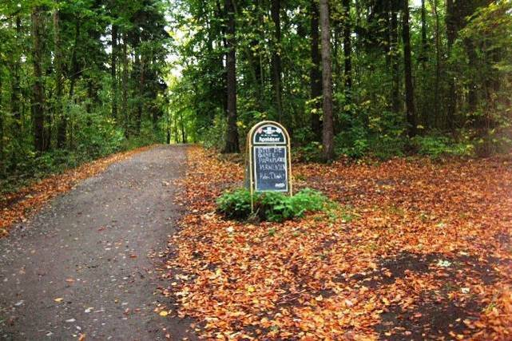
…durch Wald, vorbei an diesem Waldparkplatz und Hinweisschild auf das Rasthaus Balsamine (Besucher des Rasthauses Balsamine sollen möglichst schon hier parken) …

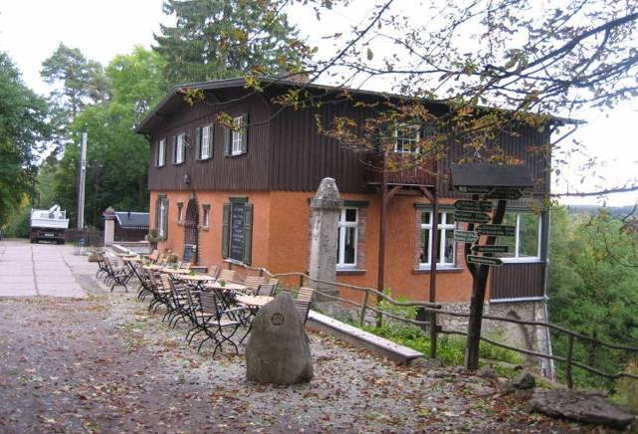
… und bis zum Rasthaus und Gästehaus Balsamine oberhalb von Buchfart mit einem schönen Blick über die Tallandschaft von der Terrasse aus.
Auch hier überrascht die Vielzahl der Hinweisschilder auf lohnende Wanderziele in der Umgebung. Da das Rasthaus auch Unterkünfte für Wanderer anbietet, eignet es sich gut als Standquartier für naturinteressierte Urlauber und Wanderfreunde.
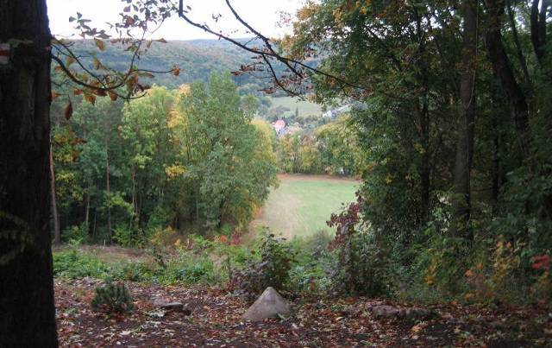
Die waldreiche und durch Wiesentäler gegliederte Landschaft bei Buchfart ist wirklich ein lohnendes Wandergebiet.

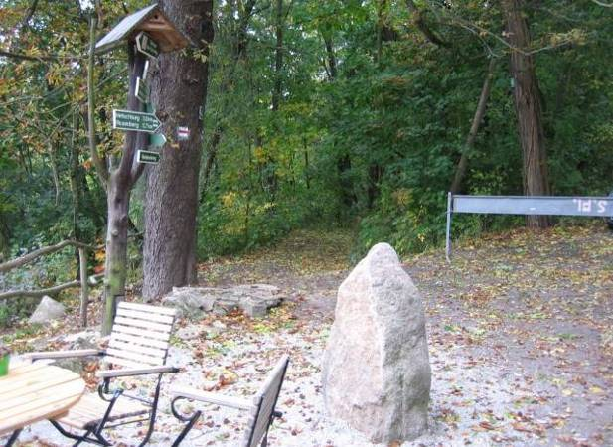
Direkt neben dem Rasthaus führt der offizielle Goethewanderweg in Windungen bergab ins Tal nach Buchfart.

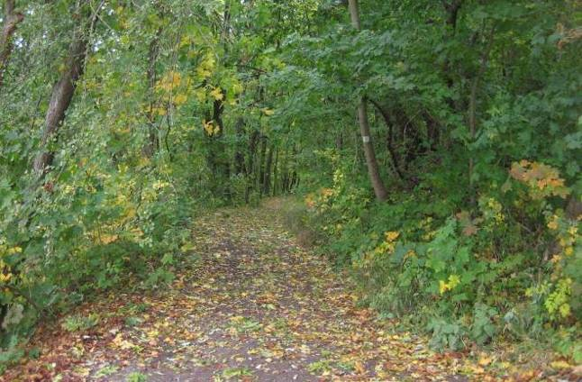
Der Weg ist relativ breit und gut zu gehen.

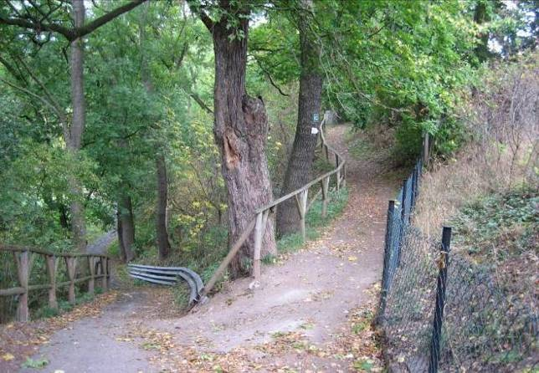
Hier kommt der Goethewanderweg von rechts-oben herunter (Blick zurück) und führt geradeaus weiter in den Bild-Vordergrund hinein,…

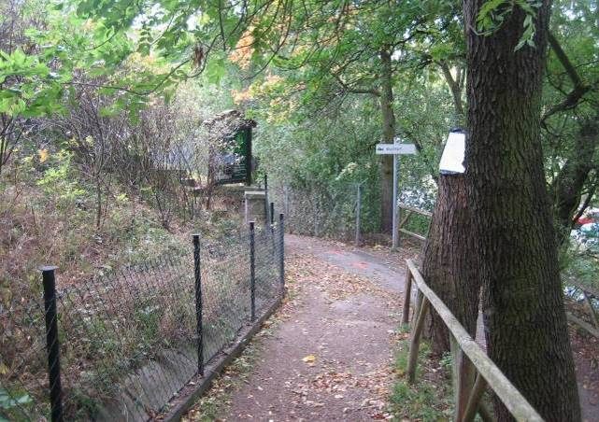
… an diesem Zaun entlang nach links-hinten im Bild,…

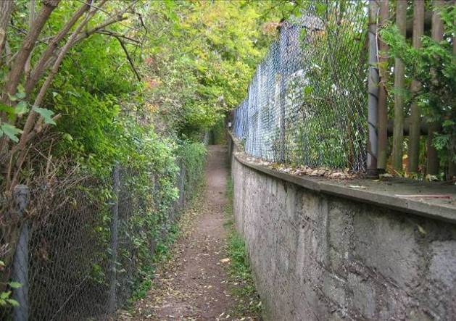
(Blick zurück) … und von oben kommend durch diese Engstelle an die ersten Häuser von Buchfart (Blick zurück).

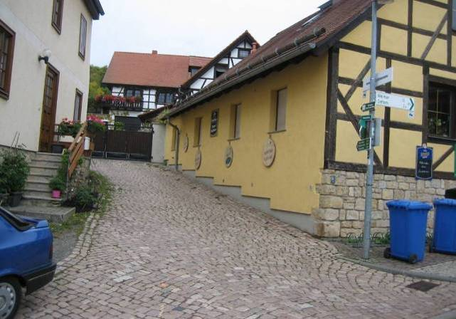
Hier kommt der Goethewanderweg von hinten-links im Bild herunter an die Hauptstraße durch Buchfart.

Nachfolgend einige weitere Bilder von Buchfart

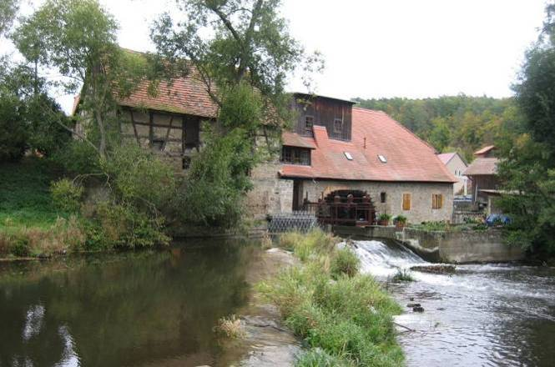
Eine alte Wassermühle, der Müllerhof, an der Ilm,…

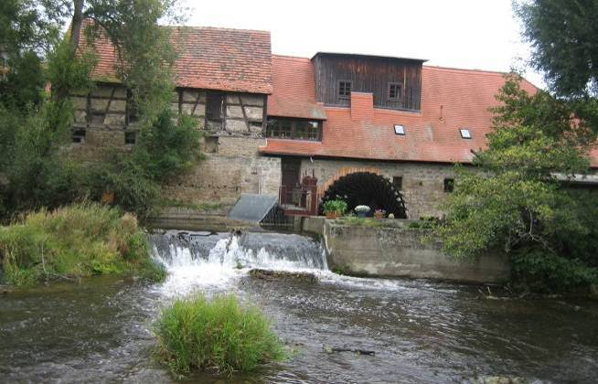
… und von der Seite aus gesehen. Sie ist ein beliebtes Fotomotiv

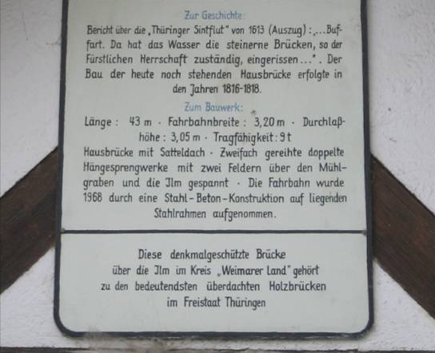
Die berühmte hölzerne Brücke in Buchfart ist auch ein beliebtes Fotomotiv. Der Goethewanderweg führt über diese Brücke. Zu Goethes Zeiten stand an dieser Stelle eine andere, eventuell steinerne Brücke. Eine Infotafel an der Brücke gibt einige technische und historische Details.
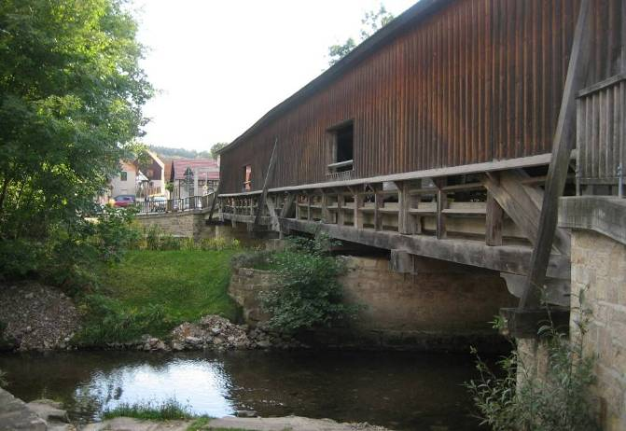
Die Brücke von der einen Seite (oberhalb)…

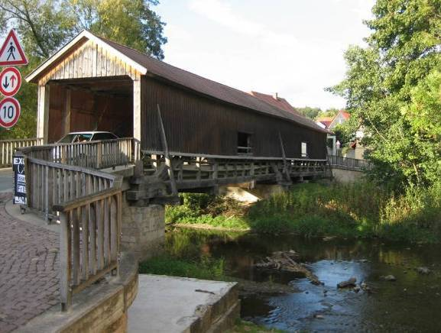
… und aus der Perspektive der anderen Seite (unterhalb) gesehen.

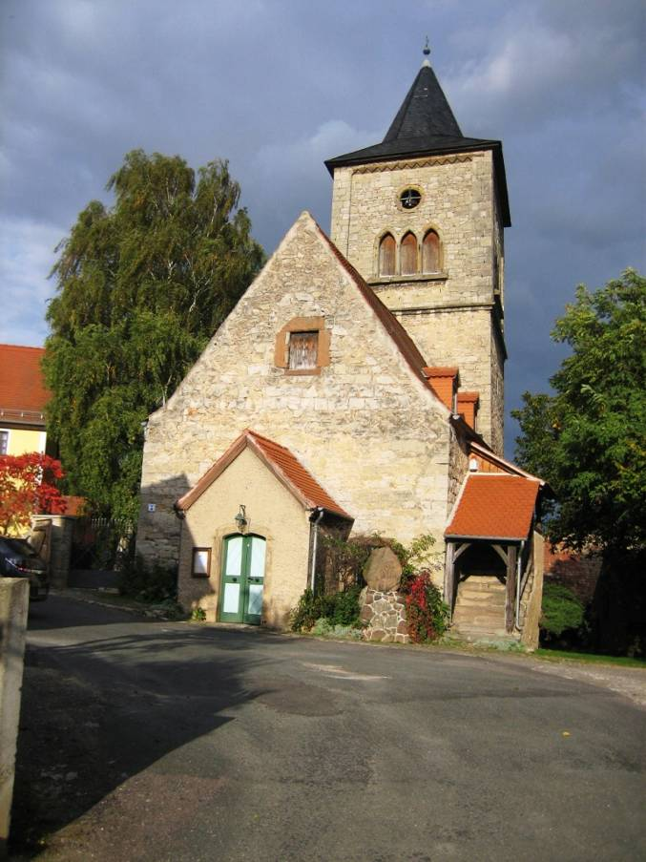
Blick auf die alte Kirche in der Ortsmitte

(Verfasst von Helmut Wurm, Betzdorf/Sieg, im Dezember 2013 und August 2018.

